

Совет Приволжского муниципального района

Р Е Ш Е Н И Е

**от 24.04.2025 № 36**

**О назначении и проведении собрания граждан**

**по вопросу ликвидации Муниципального казённого**

**дошкольного образовательного учреждения**

**детский сад «Колокольчик» д. Федорище**

В соответствии со ст. 29 Федерального закона от 06.10.2003 № 131-ФЗ «Об общих принципах организации местного самоуправления в Российской Федерации», ст. 22 Федерального закона от 29.12.2012 № 273-ФЗ «Об образовании в Российской Федерации», ст. 17 Устава Приволжского муниципального района, на основании ходатайства ВРИП Главы Приволжского муниципального района от 21.04.2025, в связи с отсутствием воспитанников в Муниципальном казённом дошкольном образовательном учреждении детский сад «Колокольчик» д. Федорище, Совет Приволжского муниципального района

**РЕШИЛ:**

1. Провести собрание граждан, проживающих на территории Рождественского сельского поселения Приволжского муниципального района Ивановской области, в целях учета мнения населения по вопросу целесообразности ликвидации Муниципального казённого дошкольного образовательного учреждения детский сад «Колокольчик» д. Федорище (далее- собрание).

2. Утвердить формулировку вопроса, выносимого на обсуждение собрания: «Согласны ли Вы на ликвидацию Муниципального казённого дошкольного образовательного учреждения детский сад «Колокольчик» д. Федорище?».

3. Собрание провести 14.05.2025 с 10.00 часов до 13.00 часов в здании, расположенном по адресу: 155554, Ивановская область, Приволжский муниципальный район, д. Федорище, д.29.

4. Утвердить минимальную численность участников собрания 20 человек.

5. Утвердить методику проведения собрания граждан по вопросу ликвидации Муниципального казённого дошкольного образовательного учреждения детский сад «Колокольчик» д. Федорище (приложение 1).

6. Утвердить состав комиссии по подготовке и проведению собрания граждан по вопросу ликвидации Муниципального казённого дошкольного образовательного учреждения детский сад «Колокольчик» д. Федорище (приложение 2).

7. Настоящее Решение вступает в силу с момента официального опубликования в информационном бюллетене «Вестник Совета и администрации Приволжского муниципального района».

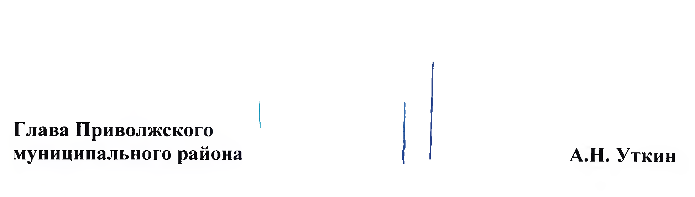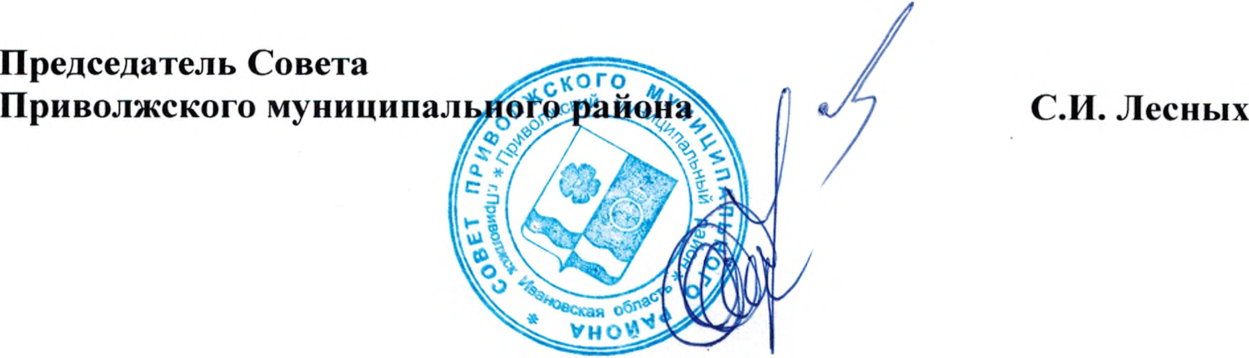

Приложение 1

к решению Совета Приволжского муниципального района

от 24.04.2025 № 36

**Методика проведения собрания граждан по вопросу ликвидации Муниципального казённого дошкольного образовательного учреждения детский сад «Колокольчик»**

**д. Федорище**

1. Общие положения

1.1. Настоящая Методика разработана в соответствии со статьей 29 Федерального закона от 06.10.2003 №131-ФЗ «Об общих принципах организации местного самоуправления в Российской Федерации», статьей 22 Федерального закона от 29.12.2012 № 273-ФЗ «Об образовании в Российской Федерации», статьей 17 Устава Приволжского муниципального района Ивановской области и устанавливает процедуру подготовки, проведения, определения результатов собрания граждан по вопросу ликвидации Муниципального казённого дошкольного образовательного учреждения детский сад «Колокольчик» д. Федорище (далее- собрание).

1.2. Решение собрания носит рекомендательный характер.

1.3. Собрание проводится на территории Приволжского муниципального района, прикрепленной к Муниципальному казённому дошкольному образовательному учреждению детский сад «Колокольчик» д. Федорище, согласно постановлению администрации Приволжского муниципального района от 30.04.2015 № 460 –п «О закреплении территории Приволжского муниципального района за муниципальными образовательными учреждениями, реализующими образовательные программы дошкольного образования для осуществления приема граждан».

1.4. В собрании имеют право участвовать жители Рождественского сельского поселения Приволжского муниципального района Ивановской области, проживающие на прикрепленной территории и обладающие избирательным правом (далее – участники собрания).

1.5. Участие в собрании является свободным и добровольным. Жители участвуют в собрании лично. Каждый участник собрания имеет право одного голоса.

1.6. Мероприятия по подготовке, проведению, определению результатов собрания осуществляет Комиссия по подготовке и проведению собрания граждан по вопросу ликвидации Муниципального казённого дошкольного образовательного учреждения детский сад «Колокольчик» д. Федорище (далее- Комиссия).

Комиссия в своей работе руководствуется требованиями Федерального закона от 06.10.2003 №131-ФЗ «Об общих принципах организации местного самоуправления в Российской Федерации», Федерального закона от 29.12.2012 № 273-ФЗ «Об образовании в Российской Федерации», Уставом Приволжского муниципального района Ивановской области.

2. Процедура проведения собрания и подведения итогов

2.1. Перед открытием собрания проводится регистрация участников собрания в листах регистрации участников собрания при предъявлении паспорта гражданина или документа, заменяющего паспорт гражданина, с указанием фамилии, имени, отчества (при наличии), даты рождения, адреса места жительства участника собрания под роспись.

2.2. Инициатор собрания объявляет вопрос, выносимый на обсуждение собрания.

2.3. Участники собрания из своего числа избирают председателя и секретаря собрания.

2.4. Секретарь собрания осуществляет протоколирование собрания.

В протоколе собрания, конференции указываются:

- дата, время, место проведения собрания;

- формулировка рассматриваемого вопроса (вопросов), выносимого

(выносимых) на обсуждение;

- инициатор проведения собрания;

- число граждан, проживающих на соответствующей территории сельского поселения, обладающих избирательным правом;

- число граждан, зарегистрированных в качестве участников собрания;

- присутствующие на собрании представители органов местного самоуправления и должностные лица местного самоуправления;

- итоги голосования по каждому вопросу (приняло участие в

голосовании, «за», «против»);

- формулировка принятого решения собрания.

Протокол собрания является итоговым документом собрания.

2.5. Решение собрания принимается открытым голосованием простым большинством голосов.

2.6. Протокол изготавливается в 2 экземплярах, подписывается председателем и секретарем собрания.

Подписанный председателем и секретарем собрания протокол и листы регистрации участников собрания направляются организатору проведения собрания.

Второй экземпляр протокола собрания хранится в Совете Приволжского муниципального района.

2.7. Результаты собрания доводятся Советом Приволжского муниципального района Ивановской области до жителей Рождественского сельского поселения Приволжского муниципального района Ивановской области не позднее пяти дней со дня передачи комиссией протокола собрания путем размещения информации о результатах опроса в средствах массовой информации, являющихся источником официального опубликования нормативных правовых актов органов местного самоуправления Приволжского муниципального района, в местах официального обнародования муниципальных правовых актов Рождественского сельского поселения Приволжского муниципального района Ивановской области.

Приложение 2

к решению Совета Приволжского муниципального района

от 24.04.2025 № 36

Состав комиссии по подготовке и проведению собрания граждан по вопросу ликвидации Муниципального казённого дошкольного образовательного учреждения детский сад «Колокольчик» д. Федорище

|  |  |  |
| --- | --- | --- |
| № п/п | ФИО члена Комиссии | Должность, статус в составе Комиссии |
| 1 | Соловьева Э.А. | Заместитель главы администрации Приволжского муниципального района по социальным вопросам, председатель Комиссии |
| 2 | Нагорнова Н.В. | Глава Рождественского сельского поселения Приволжского муниципального района Ивановской области (по согласованию) |
| 3 | Альбицкая А.А. | И.о. начальника МКУ отдела образования администрации Приволжского муниципального района, секретарь Комиссии |
| 4 | Скачкова Н.Н. | Начальник юридического отдела администрации Приволжского муниципального района, член Комиссии |
| 5 | Епифанов Е.С. | Ведущий юрисконсульт МКУ отдела образования администрации Приволжского муниципального района, член Комиссии |